**Лабораторна робота № 3**

1.Побудова діаграм класів (Class Diagrams)

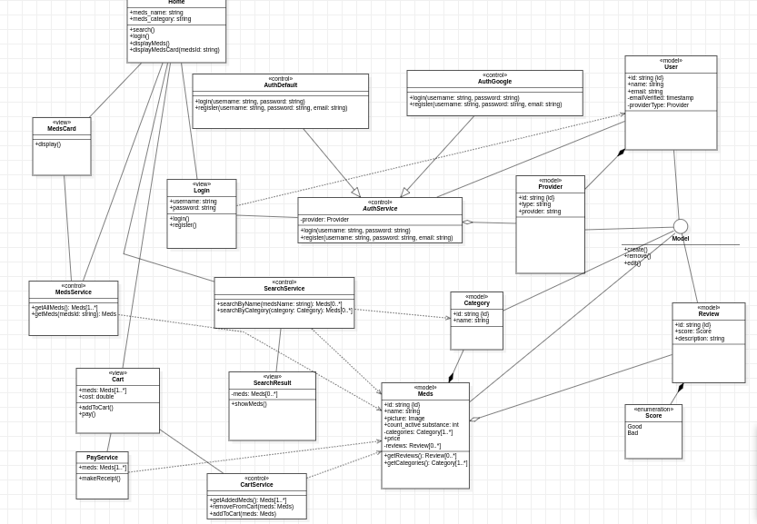

2. Побудова діаграми станів та переходів (Statechart Diagrams)

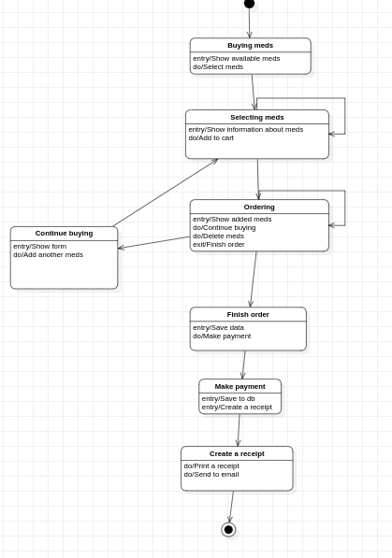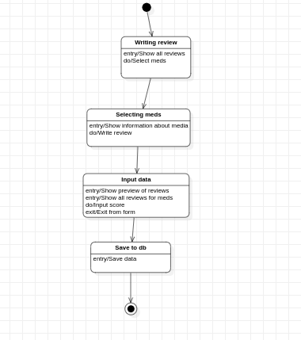

3. Побудова діаграми діяльності (Activity Diagrams)

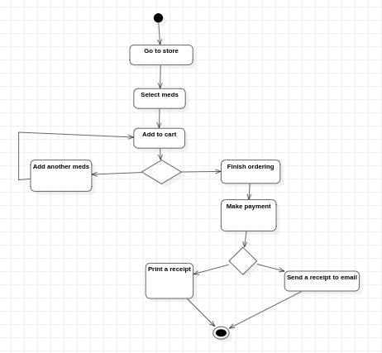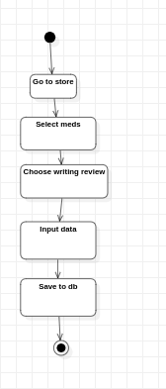

4. Побудова діаграм компонентів (Component Diagrams)

